Муниципальное дошкольное образовательное бюджетное учреждение
центр развития ребенка – детский сад №118 г. Сочи
354200, г. Сочи, ул. Партизанская, 16, тел./факс 8(862) 2702507 ИНН 2318020034, ОГРН 1022302795130, е-mail: primaryschool118@edu.sochi.ru

Проект
«Моя семья»

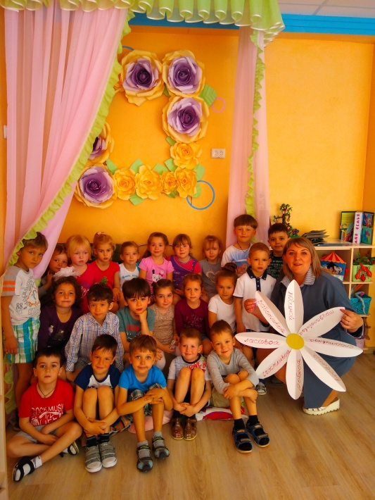

Руководитель проекта: Сапрунова Н.А., воспитатель МДОБУ № 118 г. Сочи
Участники проекта: дошкольники старшей группы и их родители.

Сочи, 2018г.
Введение
Тема проекта: «Моя семья».
Обоснование выбора темы.
Выбор этой темы основан на том, что дети старшего дошкольного возраста заинтересовались рассказами о семьях своих сверстников. Мы решили сделать их рассказы наглядными и создать проект по этой теме. Проект направлен на расширение и углубление знаний ребят о семье.
Участники проекта: дети старшей группы, воспитатель, родители воспитанников.
Вид проекта: групповой, долгосрочный.
Тип проекта: творческий, практико-ориентированный.
Цель проекта: воспитание любви и уважения к своим родным и близким, чувства долга перед семьей.
Проектный продукт: мини-музей «Семейные ценности», компьютерная презентация «Моя семья».
План работы над проектом
№ | Этапы | Задачи этапов | Сроки
1 | Органи-зацион-ный | - Выбор темы проекта.  - Постановка цели.  - Выбор проектного продукта.  - Составление плана работы по реализации проекта.  - Опрос детей «Что я знаю о семье».  - Посещение ЗАГСа и библиотеки с целью изучения и подбора информации по теме проекта (художественной литературы, наглядного материала, дидактических игр, сюжетных игр, физкультминуток.  Работа с родителями:  беседа о предстоящей работе над проектом. Подборка материалов для родительского уголка. | март
2 | Основ-ной | - Беседа с детьми по теме «Мои родные » (выявление уровня знаний об умении называть членов своей семьи, расширение словарного запаса детей).  - Посещение ЗАГСа с целью ознакомления с условиями формирования семьи.  - Посещение районной библиотеки имени А.И.Одоевского с целью формирования у детей понятия «семья» на основе рассматривания фотографий, альбомов из семейных архивов. Просмотр презентации на тему «Моя семья. Моя страна» с целью пополнения знаний детей о необходимости заботливого отношения к членам семьи.  - Подготовка конспекта занятия по речевому развитию.  - Создание мини-музея «Семейные ценности» по теме проекта «Моя семья».  - Привлечение родителей для создания мини-музея. | апрель
3 | Заключительный этап | Подведение итогов проделанной работы:  - открытие мини-музея;  - создание компьютерной презентации к защите проекта;  - представление проекта на научно-практической конференции МДОБУ «Приглашение к открытию». | май

Ход работы над проектом
Организационный этап работы.
В процессе наблюдений за детьми в группе, я заметила, что ребята интересуются своими семьями, семьями своих сверстников, рассказывают различные истории о традициях своих семей, приносят фотографии, делятся впечатлениями о своих родных. Это повлияло на выбор темы проекта.
Выбор темы определил цель: создание в группе мини-музея «Семейные ценности», который станет проектным продуктом. Создание такого музея поддержали родители воспитанников, которые согласились оказывать помощь по организации мероприятий.
Разработали план работы над проектом.
Была организована встреча с сотрудником ЗАГСа с целью ознакомления педагога и родителей с информацией о формировании семьи.
В библиотеке мной был отобран иллюстративный, познавательный и занимательный материал о семье. В сети интернет найдена информация по организации мини-музея в помещении, подобран материал.
Основной этап работы.
В группе есть любимое место детей, это «Уголок уединения», там мы и решили провести беседу о своей семье. И каждый рассказывал о своих близких.
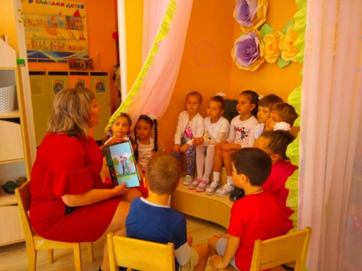 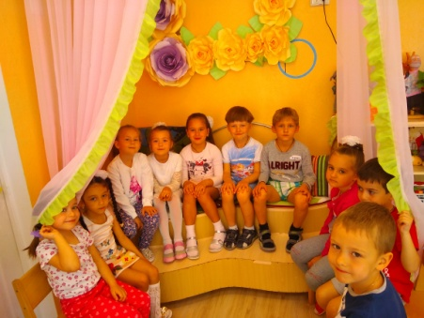 Беседа о семье
Беседуя с детьми о семейных праздниках, рассказала им о символе семьи, которым является ромашка, и ребята предложили сделать свою ромашку в группе, а на каждом лепестке написать обозначения какая должна быть семья.
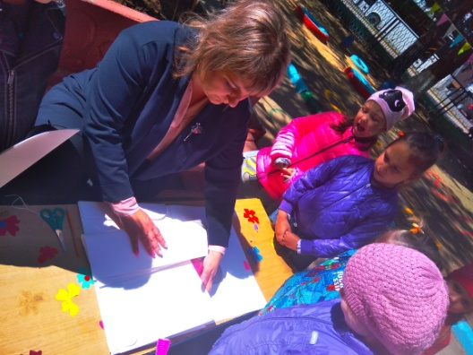 | 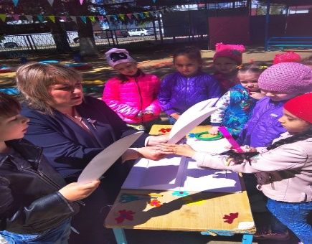
Подготовка к изготовлению символа семьи
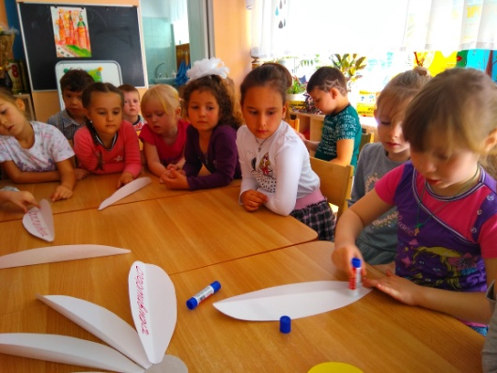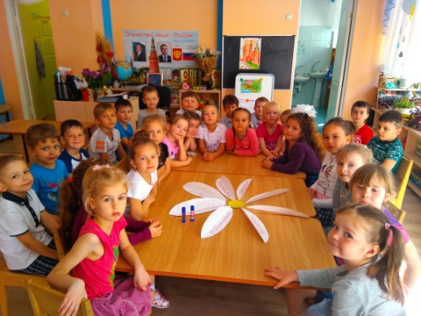
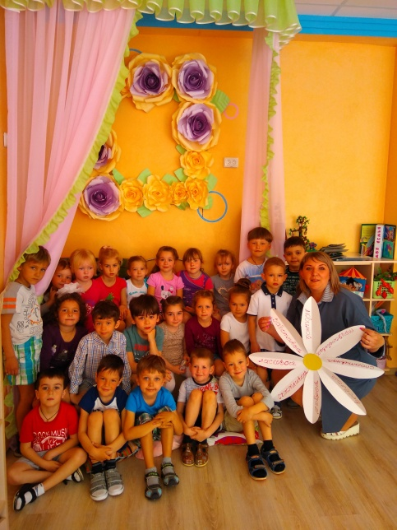
Итог нашей работы «Символ семьи»
Детям было рассказано об учреждении, в котором зарождается семья. Это место называется ЗАГС. И мы своей дружной семьей (ребятами) отправились на экскурсию. Нас встретила заведующий ЗАГСа Кашина Анна Борисовна, которая очень интересно рассказала нам о своем учреждении. Ребят провели по кабинетам, рассказывая о роботе каждого сотрудника. В холле обратили внимание на плакат с надписью «Судьбы счастливые моменты», где на фотографиях изображены семейные пары с разными годовщинами свадеб, от «первой свадьбы» до «золотой».
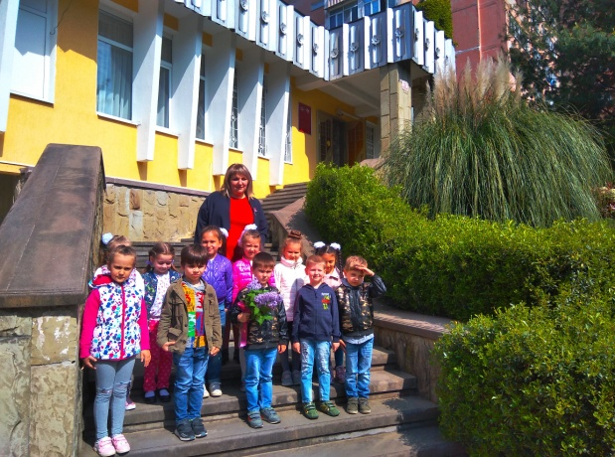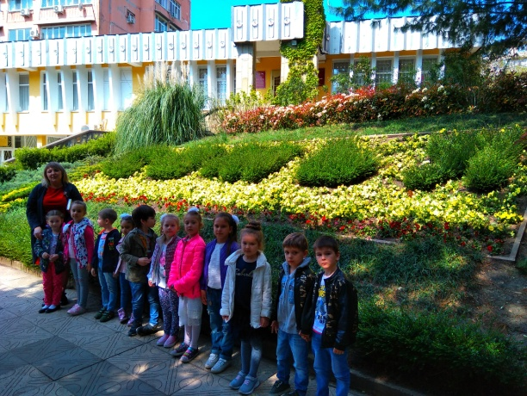

Экскурсия в ЗАГС
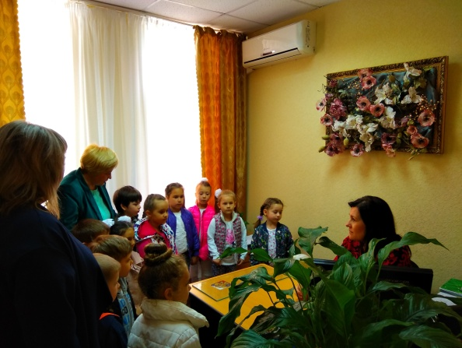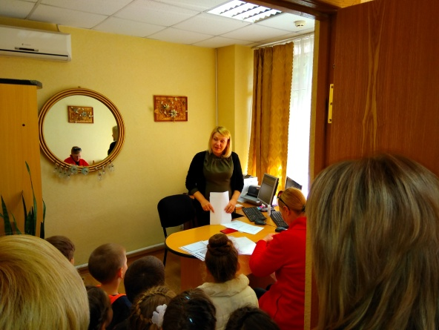
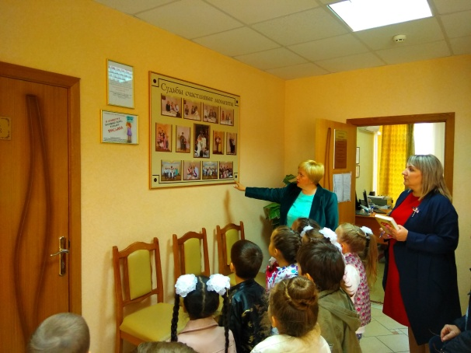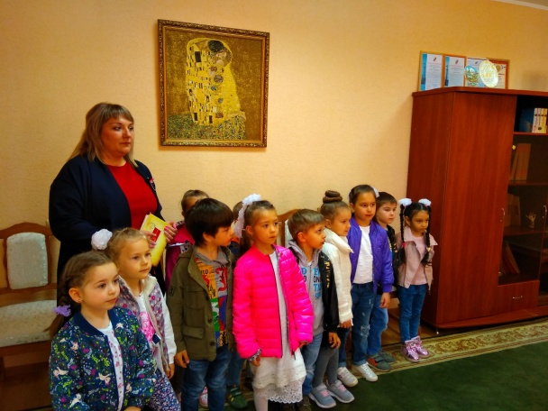
Рассказ Кашиной Анны Бирисовны о работе ЗАГСа
Но больше всего детей поразил зал для торжественных обрядов, своей красотой и торжественностью. Заведующая ЗАГСом рассказала, что в этом зале проходит регистрация браков. Сюда приходят женихом и невестой, а уходят мужем и женой, так и создаются семьи.
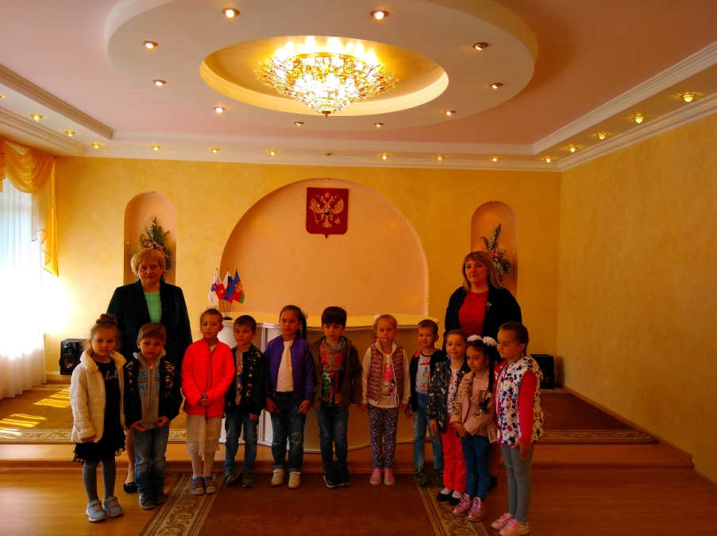
В зале торжественной регистрации, фотография на память.
Следующей экскурсией для ребят был поход в библиотеку имени А.И.Одоевского. Нас встретили Возбранюк Ирина Валерьевна и Яровицина Ирина Александровна, которые проводили ребят в читальный зал. Там ребятам рассказали о семье, о традициях в семьях, ребята предоставили свои семейные фотоальбомы и рассказали про них. Ирина Валерьевна провела с детьми игру «Семейная рыбалка», викторину «Отгадай загадку о семье». Была инсценирована сказка «Репка» (на новый лад) и показала детям презентация «Моя семья. Моя страна».
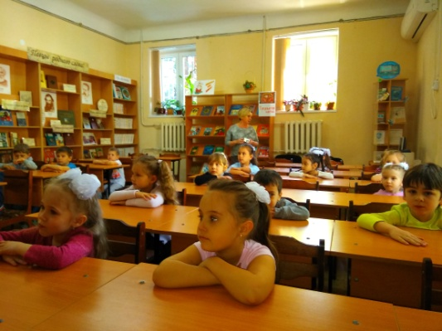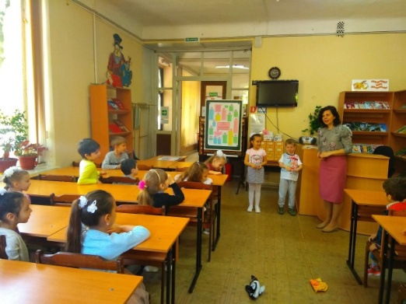
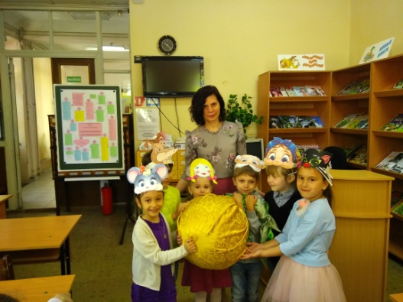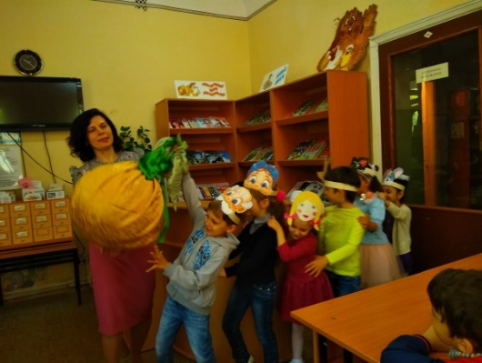
Посещение районной библиотеки (игры, викторины). Участие в театрализованной деятельности.
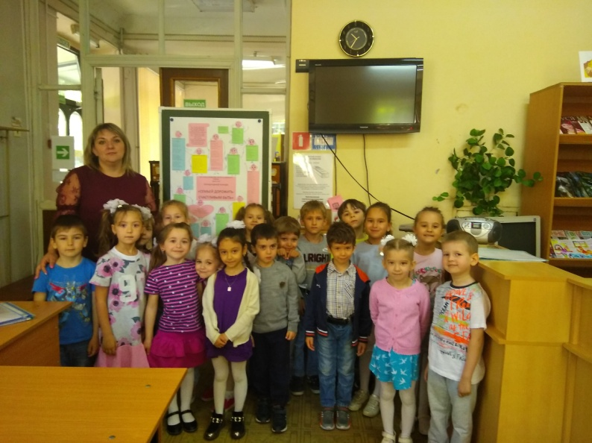
Экскурсия в библиотеку имени А.И.Одоевского.
В группе с детьми проводилась беседа «Выходной день в моей семье», «Как мы отдыхаем», «Я и моя семья», «Любимое место в моем доме» и др.
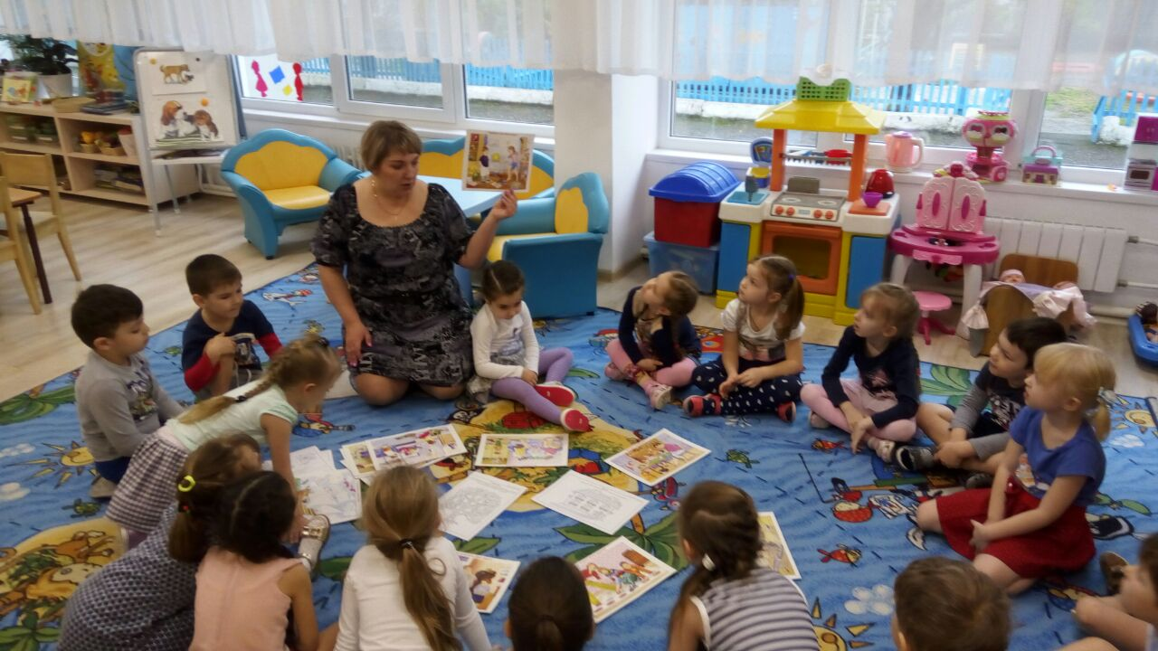
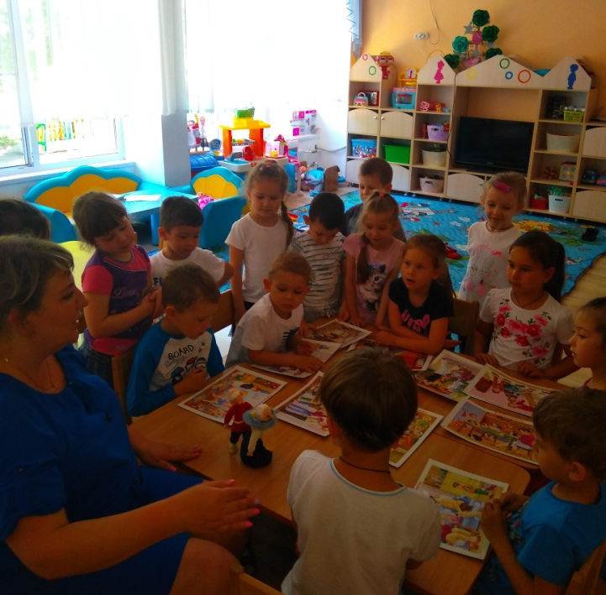
Тематические беседы о семье
Для детей были подготовлены игры.
- Сюжетно-ролевые: «Семья», «День рождения», «Магазин», «Парикмахерская». «Шоферы» и т. д.
- Дидактические игры: «Разложи по порядку», «Кем быть», «Родственные отношения», «Кому и что нужно для работы» и т. д.

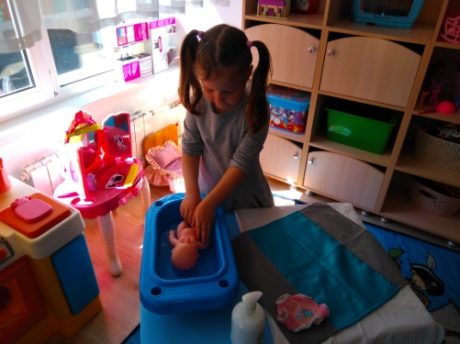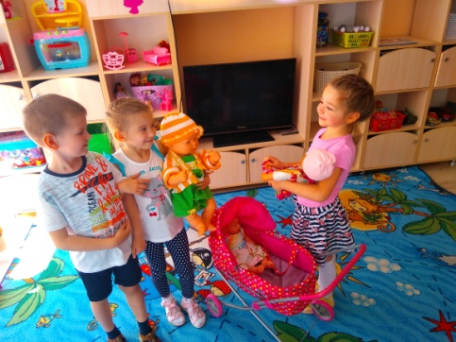
Сюжетно-ролевая игра «Семья»
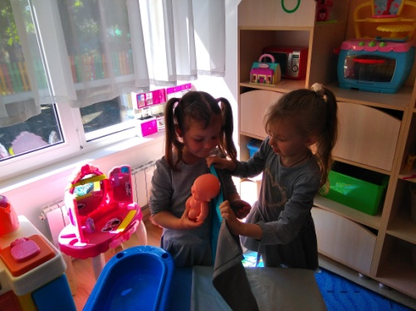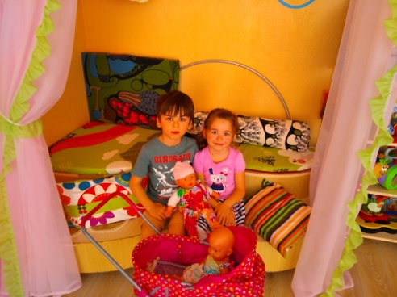
Сюжетно-ролевая игра «Родственные отношения»
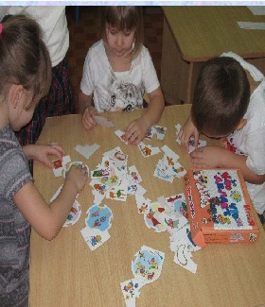
Дидактическая игра «Разложи по порядку»
Проведены занятия по речевому развитию, художественно-эстетическому и социально-коммуникативному развитию, подобрана детская музыка на тему моя семья.
Вместе с родителями дети подготовили «Семейные альбомы», изготовили свои «Генеалогические древа семей», нарисовали «Семейную стенгазету».
Из собранного материала был создан в группе мини-музей «Семейные ценности», куда вошли совместные работы детей и родителей.
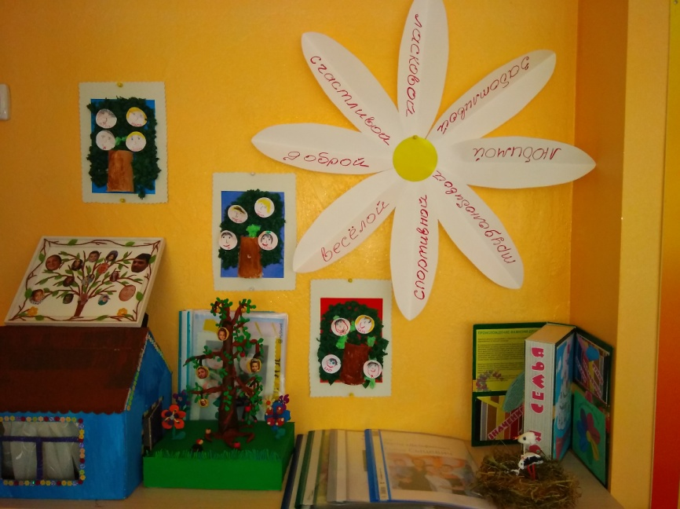
Мини музей «Семейные ценности»
Заключительный этап.
Цель проектной деятельности достигнута.
Задачи каждого этапа выполнены.
Проектный продукт создан.
Подготовлена компьютерная презентация, отражающая деятельность в ходе реализации проекта. Оформлен печатный вариант проекта. Проект планируется представить на научно-практической конференции МДОБУ «Приглашение к открытию».
Данный проект подтвердил интерес дошкольников к познавательно - исследовательской и практической деятельности.
В дальнейшем планируется продолжение проектной деятельности. Так как в ходе её значительно пополнились знания детей о семье, семейных традициях, семейных ценностях. За время реализации проекта «Моя семья» уровень знаний детей о семейных отношениях, обязанностях членов семьи значительно повысился. Дети узнали больше о своих родителях, о жизни бабушек и дедушек.
Благодаря реализации этого проекта укрепятся детско-родительские отношения, расширится кругозор и обогатится словарный запас детей.
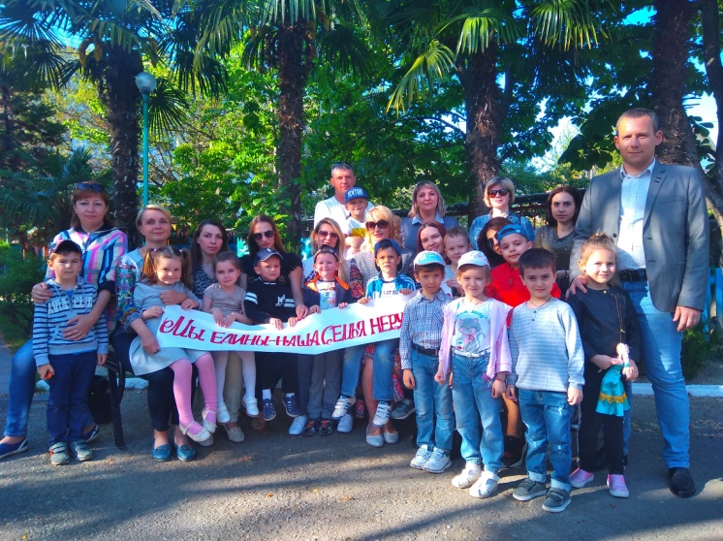
Список источников и использованной литературы
Автор | Название книги | Город издательства | Издательство | Год
Давыдова О.И., Майер А.А. | Проекты в работе с семьёй (методическое пособие) | Москва | ООО ТЦ «Сфера» | 2012
Мартышкин В.С. | Твоя семья (учебное пособие) | Москва | Школьная пресса | 2000
Пашкевич Д.Т. | Родовое дерево. Социально-эмоциональное развитие детей 3-7 лет | Волгоград | Учитель | 2012
Попова Л.Н., Гонторевская М.Н. | Весёлая семейка (практические материалы) | Москва | ТЦ «Сфера» | 2012
Сеть интернет | Сайты общего доступа

